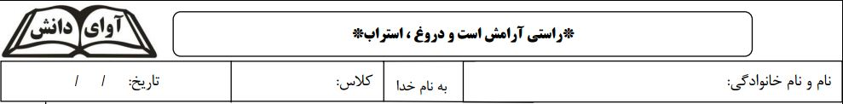

1- عدد های زیر را به رقم و حروف بنویسید و در جدول ارزش مکانی بگذارید.

|  |  |  |  |  |
| --- | --- | --- | --- | --- |
| **به رقم** | به حروف | یکان | دهگان | صدگان |
| **147** |  |  |  |  |
|  | سیصد و دو |  |  |  |
|  | پانصد و شصت و نه |  |  |  |
| **490** |  |  |  |  |
|  | ششصد و شانزده |  |  |  |
| **705** |  |  |  |  |

2- ساعت های خواسته شده ی زیر را پیدا کرده و بنویسید .

الف) 5 دقیقه بعد از 3:20 چند است؟ ب) یک ربع بعد از 6:45 را بنویس. ج) نیم ساعت بعد از 4:30 را بنویس. د) 25 دقیقه بعد از 7:50 را بنویس

3- جمع و تفریق های زیر را انجام دهید.

*96 103 =500 - 900 =300+600 ث 9 + 8 -*

موفق باشین